Práctica 0: Octave

Grupo 13:

* David Ortiz Fernández
* Andrés Ortiz Loaiza

En esta práctica se pretende calcular la integral F(x) de una función real positiva e integrable f(x) en un intervalo x ∈ [a; b] utilizando para ello el método de Montecarlo.

Hemos realizado dos implementaciones

1-Implementación iterativa

2-Implementación vectorial

**1-Implementación iterativa**

Código:

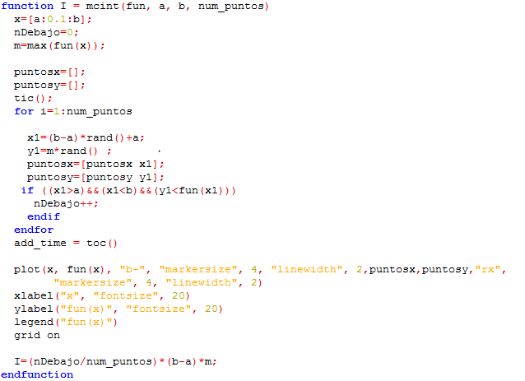

Como se puede apreciar en el código, mediante un bucle for vamos generando puntos aleatorios en el rango x ∈ [0; 1], los cuales compararemos con el valor obtenido de despejar en la función para ver si están por encima o debajo de la gráfica, y de esta manera iremos incrementando los puntos que quedan por debajo.

Posteriormente se pinta la gráfica y se muestra por pantalla

Para fun(x)= -2*x.^2 + 3*x con x ∈ [0; 1] y para 100 puntos generados aleatoriamente hemos obtenido la siguiente gráfica:

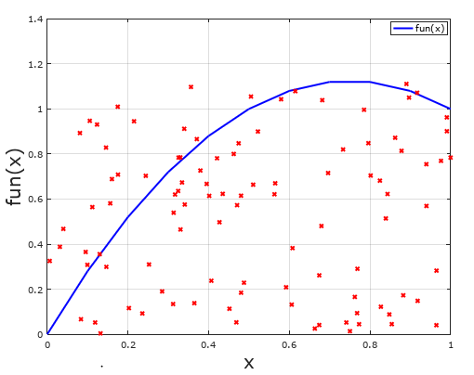

Resultados:



Resultados al aplicar la función quad de octave:



Como podemos apreciar el resultado al aplicar la función que hemos implementado es bastante aproximado sobre todo al aumentar el número de puntos generados aleatoriamente.

**2-Implementación vectorial**